Фамилия_______________________

Составь и запиши словосочетания (сущ.+гл.), поставив имена существительные в нужную форму. Укажи падеж имён существительных. Составь предложение с одним из словосочетаний.

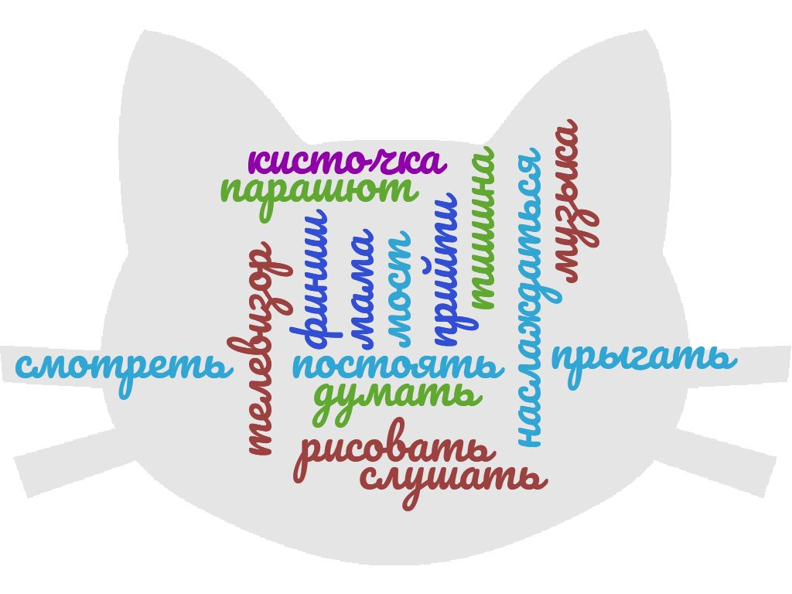

______________________________________________________________________________________________________________________________________________________________________________________________________________________________________________________________________________________________________________________________________________________________________________________________________________________________________________________________________________________________________________________________________________________________________

Фамилия_______________________

Составь и запиши словосочетания (сущ.+гл.), поставив имена существительные в нужную форму. Укажи падеж имён существительных. Составь предложение с одним из словосочетаний.



_______________________________________________________________________________________________________________________________________________________________________________________________________________________________________________________________________________________________________________________________________________________________________________________________________________________________________________________________________________________________________________________________________________________________________

Данный проверочный материал предназначен для учителей начальных классов. Упражнения в выделении, составлении, преобразовании и использовании словосочетаний развивают речь, повышают ее культуру, вырабатывают правильную речевую интуицию. В документе представлены листы

с заданиями для распечатки. Карточку можно использовать для индивидуальной и парной работы. Задание составлено при помощи программы на сервисе wordcloud.pro/ru